HB链板式输送机
使 用 说 明 书

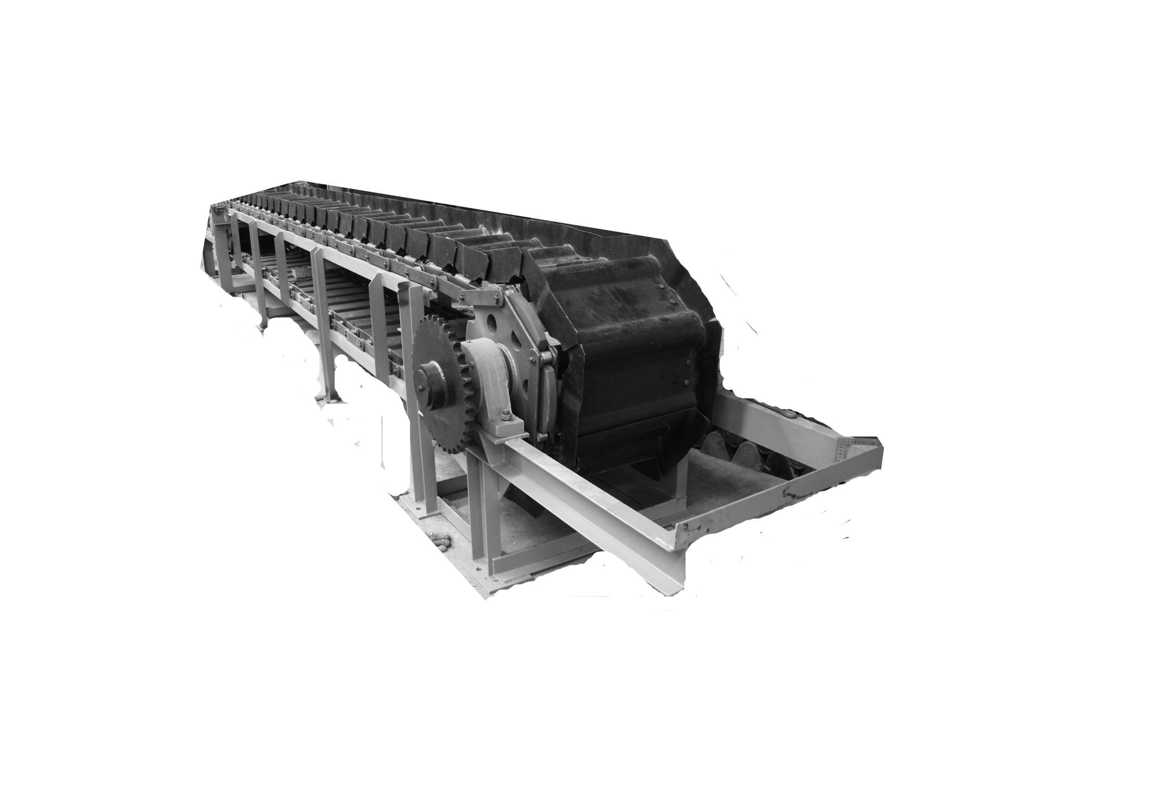

河南·新乡市特昌振动机械有限公司

一、HB型链板、链斗式输送机概述
HB型链板、链斗式输送机是一种固定输送设备，该系列输送机有如下特点： 1、适应 强，本机适用于不带粘性的散状物料及粒状、块状物料的输送，尤其适用于块状较大，且具有锋利棱角，灼热的（如水泥熟料等）物料的输送，而且在输送过程中可同时完成冷却、清洗等工艺过程； 2、整机装置紧凑、安装、调试、维修方便； 3、链板、链斗结构合理、刚性好，耐冲击性强； 4、以滚动磨擦代替滑动磨擦、运行阻力低； 5、链板机适用0°～15°倾角，链斗机输送倾角最大可达45°； 6、输送距离≤30m时，可采用环链及板链作牵引件，输送距离>30m时，为防止滑动，需采用板链作牵引件。
二、HB型链板、链斗式输送机主要技术参数
机型 |  | HB50 | HB60 | HB70 | HB80 | HB100
链斗（板）宽mm |  | 500 | 600 | 700 | 800 | 1000
输送速度（m/min） |  | 7-14
输送能力 | 斗m³/h | 15-25 | 20-35 | 30-40 | 40-50 | 50-70
输送能力 | 板m³/h | 15-20 | 20-30 | 30-35 | 40-45 | 45-55
输送距离m |  | 一般≤40 最大70
输送物料最大粒度 | 斗mm | 80 | 100 | 140 | 160 | 200
输送物料最大粒度 | 板mm | 120 | 160 | 200 | 240 | 300
允许上倾角 | 斗 | ≤45º
允许上倾角 | 板 | ≤15º
三、HB型链板、链斗式输送机外形结构
1、链板机板沿高一般为80～120mm，视输送物料及输送量在设计时可适当变动，其物料是连续在链板上存放，为防止其过多漏料，其上倾角度一般不大于15°，其外型结构见下图。
2、链斗机的物料是存放在单链斗里进行输送，其在输送过程中，依靠重力及滚轮作用，链斗总处于水平状态，故其可用于较大倾角输送物料过程，其最大上倾角可达到45°，其外型结构见下图。
四、HB链板式输送机结构示意图
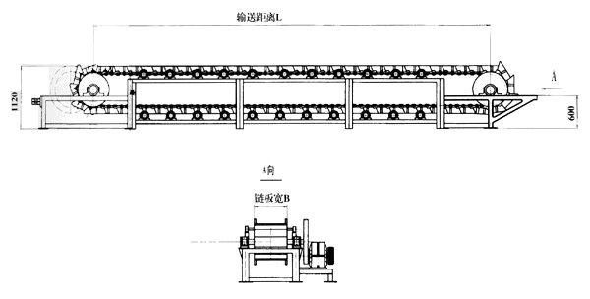
HB斗式输送机结构示意图
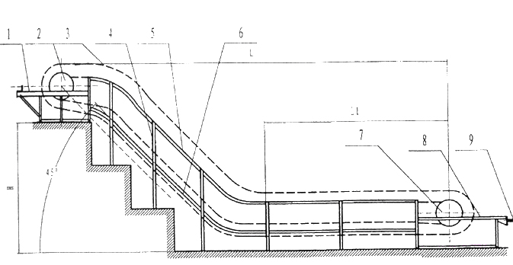
1、头部 2、动力驱动链轮组 3、运载组件 4、倾斜中间支部 5、上道轨 6、下道轨 7、尾部链轮组 8、尾架 9、丝杠拉紧装置
五、HB型链板、链斗式输送机注意事项
1、链斗机、链板机主要用于输送磨损强，温度高的物料，用户订货时需注明型号，两轮中心距，倾斜角度，最大输送量等工艺参数。
2、动力装置在链斗（板）机头部、左、右装可根据用户要求变动。
3、输送速度以8～10m/min为宜，太低影响输送量，太高噪音大，磨损增大。且HB800、HB1000适宜输送堆密度较小的物料。
六、订货须知：
1、倾角输送时，倾角在5°左右，输送量会降低3%，倾角左右在10°左右，输送量会降低12%，倾角在15°左右，输送量会降低20%。
2、输送物料温度用普材不大于200℃，如链板及牵引链用耐高温材料（如高铬高镍钢）制造，物料温度可达400℃。
3、最大物料粒度不超过物料总量的15%，当物料块度较大且较多时，会影响输送量。
4、如用在清洗工艺中，应有清洗水槽（液体槽）把水收集。
七、售后服务
1、易损件以合理价格配套供应，亦可教会用户自行制作；
2、免费指导安装调试和培训操作维修人员；
3、不断把最新技术及工艺信息提供给客户，以使您的设备水平保持先进；
4、客户因使用我厂机器出现问题，我方获得信息1小时内给予答复，并协助解决。
八、随机技术文件
1、安装基础图；
2、产品使用说明书；
3、产品合格证；
4、装箱单。

……………………………………………………………………………………………………. 产品保修卡
承蒙贵单位使用我厂产品，为对用户负责，我厂由售后服务部开展跟踪服务，建立产品信息档案。
一、请妥为保存本卡，详细阅读本书对售后服务的规定，并请配合做好售后服务工作。
二、自出厂之日起，设备免费保修期限为半年，终身维修。请您严格按照使用说明书的要求及注意事项使用。
三、如果是因没按说明书的要求安装使用或者因操作人员麻痹大意，没按规定维护保养、检修等造成的故障或损坏，不在免费维修范围内。
售后服务登记表
日 期 | 售后服务内容 |  | 服务人员签字
设备型号及名称 |  | 出厂编号 | 出厂日期

单位名称：新乡市特昌振动机械有限公司
厂址:新乡市寺庄顶工业园区60号
邮编：453002
电话：0373-3333030 3333807
传真：0373-3333806
销售热线：13837392940 13837350549
http://www.xxtczd.com E-mail:xxtczd@163.com

